PODAŘÍ SE ZACHRÁNIT OHROŽENÁ ŠTĚŇATA?
Napínavý příběh o statečnosti, odvaze, úžasném psovi a velkém kamarádství.
Praha 1. 3. 2022
Nakladatelství BAMBOOK, součást Nakladatelského domu GRADA, přichází s napínavou knížkou pro všechny milovníky zvířat a dobrodružství.
Hrdinové Nočního psa by nemohli být odlišnější. On je stejně tak veliký jako ona malinká. Stejně tak naštvaný a ztracený, jako je ona ohromná a statečná. Jane Elsonová, autorka, která je oslavována svými upřímnými a srdečnými příběhy, spojila tyto děti dohromady a připravila pro ně opravdu vzrušující dobrodružství.
„Den, kdy jsem se já, Marek Vrabčák, poprvé setkal s Nočním psem, nebyl žádný obyčejný den.“ – vybráno z knihy
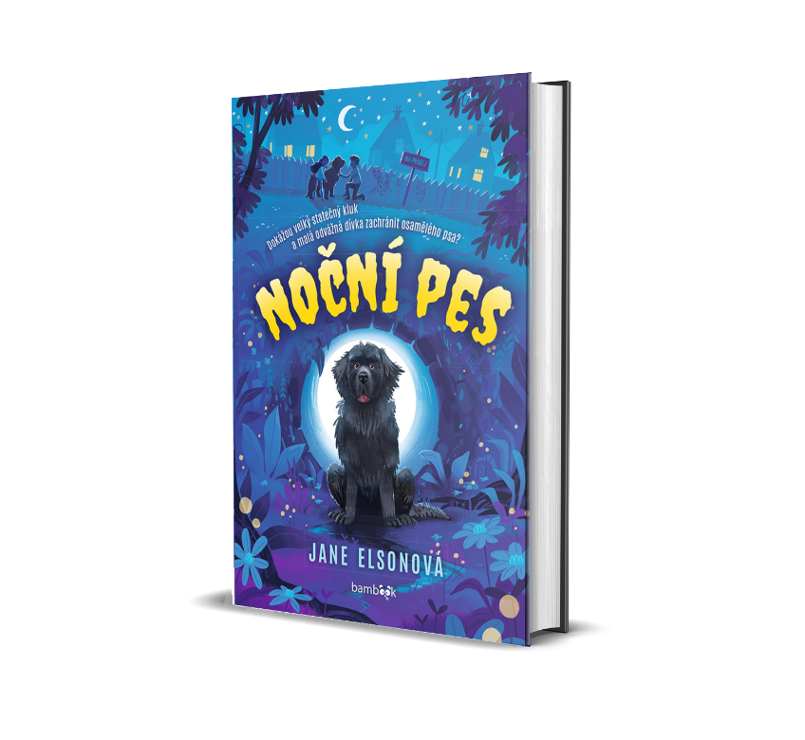
Noční pes
Když Marek potká Dalilu, zrodí se velké kamarádství. Ačkoli jsou každý úplně jiný, spojuje je společný sen – nejvíc na celém světě si přejí mít vlastního psa.

Sled náhodných událostí a jeden úžasný novofundlandský pes je přivedou na stopu nelegálních obchodníků se štěňaty.

Dokážou svou odvahou a láskou ke zvířatům zachránit ohrožené psy? A splní se také jejich sen o vlastním pejskovi?

272 stran, formát: 129x198, pevná vazba, 349 Kč

O autorovi – Jane Elsonová:
Jane Elsonová publikuje od roku 2014 a na svém kontě má již 5 knih pro děti. Je i držitelkou mnoha ocenění. Její knihy získaly devět literárních cen, včetně toho, že dva roky po sobě vyhrála národní knižní cenu Peters Book of the Year.
Když píše knihu, její postavy žijí dnem i nocí v její hlavě a stávají se jejími přáteli.

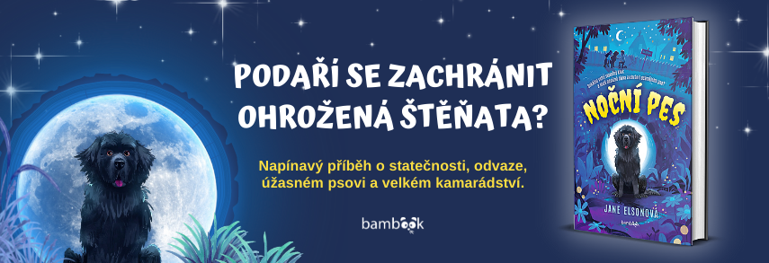

K dispozici na vyžádání:
- recenzní výtisky
- kniha do soutěže
- ukázky z knihy
- hi-res obálka

Kontaktní údaje:
Veronika Barešová, PR a propagace
Nakladatelský dům GRADA
U Průhonu 22, 170 00 Praha 7
baresova@grada.cz, +420 737 263 431
www.grada.cz

O společnosti GRADA Publishing:
Nakladatelský dům GRADA Publishing, a.s. si od roku 1991 drží pozici největšího tuzemského nakladatele odborné literatury. Ročně vydává téměř 400 novinek ve 150 edicích z více než 40 oborů.
Od roku 2015 nakladatelský dům rychle expanduje i mimo oblast kvalitní odborné literatury. Tradiční značka GRADA zůstává vyhrazena odborným knihám ze všech odvětví a oblastí lidské činnosti. A ani pět novějších značek nakladatelství na knižním trhu jistě nepřehlédnete.
První, u čtenářů úspěšnou značkou je COSMOPOLIS, přinášející zahraniční i českou beletrii všech žánrů.
Další již zavedenou značkou je BAMBOOK, značka dětské literatury předkládající malým čtenářům díla českých i zahraničních autorů a ilustrátorů.
Značkou věnující se poznání, tématům z oblasti zdravého životního stylu, body-mind, spiritualitě či ekologii, je ALFERIA.
Akvizicí získaná značka METAFORA rozšiřuje nabídku nakladatelského domu o další kvalitní beletrii i zájmovou a populárně naučnou literaturu.
Prozatím poslední, rychle rostoucí značkou Nakladatelského domu GRADA je BOOKPORT, unikátní projekt online knihovny, který již dnes disponuje třetinou všech e-knih v ČR.
Více na www.grada.cz.

